38a OLIMP´IADA BRASILEIRA DE MATEMA´ TICA


2a Fase – N´ıvel 1 (6o ou 7o ano)

PARTE A - Cada problema vale 5 pontos

1. Elevando o nu´ mero 2016 ao cubo, obtemos o nu´ mero 8193540096, de dez algarismos. Quantos nu´ meros inteiros menores do que 2016 teˆ m como cubo um nu´ mero de dez algarismos?

2. Um comerciante de carros usados vendeu dois carros pelo prec¸o de 12000 reais cada um. Num deles, ele obteve um lucro de 20% sobre o custo e no outro, ele teve um preju´ızo de 20% sobre o custo.
Parece que ele na˜ o perdeu nem ganhou nada nessa negociac¸a˜ o, mas na verdade teve preju´ızo. No total, de quantos reais foi o preju´ızo?

3. O quadrado ABCD foi dividido em dois retaˆ ngulos congruentes e mais dois quadrados cujas a´ reas em metros quadrados esta˜ o indicadas na figura. Qual e´ a a´ rea do quadrado ABCD em metros quadrados?

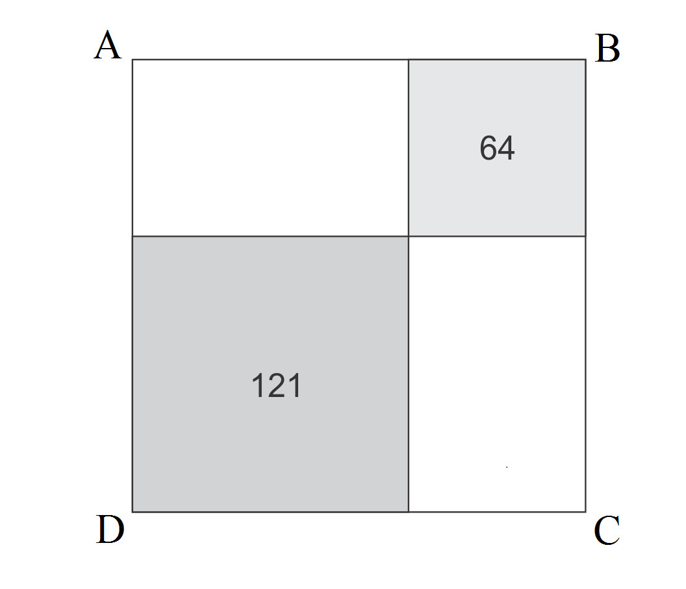

4. Na conta de multiplicar a seguir, os algarismos primos 2, 3, 5 e 7 sa˜ o representados pelas letras A, B, C, D, na˜ o necessariamente nessa ordem. Qual e´ o nu´ mero ABCD?

A A B
× C C D C D B
D C D B
D B B A B

5. Na figura, os quadrados cinzentos teˆ m um ve´ rtice comum e o quadrado maior tem um ve´ rtice de cada um desses quadrados em seus lados. As medidas de alguns aˆ ngulos, em graus, esta˜ o indicadas na figura.
Qual e´ o valor de X?

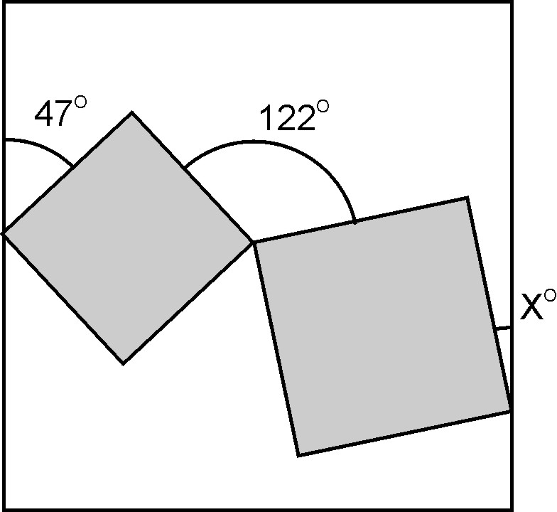
6. A figura a seguir apresenta pec¸as de dois tipos: o Tipo 1, com 4 quadradinhos, e o Tipo 2, com 3 quadradinhos. Um tabuleiro com m linhas e n colunas foi coberto, sem sobreposic¸a˜ o, com pec¸as do Tipo 1 com a excec¸a˜ o de
3 quadradinhos. Enta˜ o, o mesmo tabuleiro foi coberto, tambe´ m sem sobreposic¸a˜ o, com pec¸as do Tipo 2 com excec¸a˜ o de 2 quadradinhos. As pec¸as podem ser giradas, mas na˜ o podem sair do tabuleiro.
Qual e´ o menor valor poss´ıvel para o produto m · n?

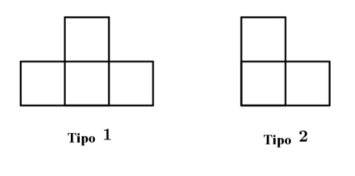
38a OLIMPI´ADA BRASILEIRA DE MATEMA´ TICA
2a Fase – N´ıvel 1 (6o ou 7o ano)

PARTE B - Cada problema vale 10 pontos

PROBLEMA 1. Jana´ına quer pintar as casas de um tabuleiro 7 × 7 de vermelho, de azul ou de marrom, da seguinte maneira: em cada linha, o nu´ mero de casas vermelhas na˜ o pode ser menor que o nu´ mero de casas com cada uma das outras cores e, em cada coluna, o nu´ mero de casas azuis na˜ o pode ser menor que o nu´ mero de casas com cada uma das outras cores. Todas as linhas e colunas devem conter casas das treˆ s cores.

a) Pelo menos quantas casas sera˜ o pintadas de vermelho?

b) Quantas casas sera˜ o pintadas de marrom?

PROBLEMA 2. Associamos a cada quadriculado 2 × 2, 3 × 3, 4 × 4, . . ., o quociente do nu´ mero de segmentos unita´ rios do per´ımetro pelo nu´ mero de segmentos unita´ rios no interior do quadriculado. A figura mostra os treˆ s primeiros quadriculados e seus quocientes associados.

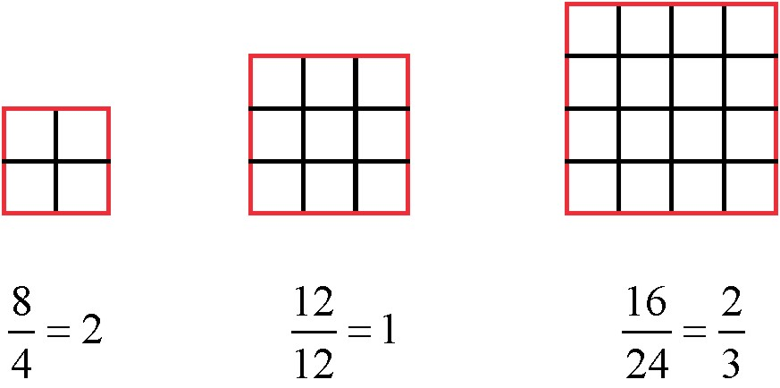

a) Qual e´ o quociente associado ao quadriculado 5 × 5?

b) Quantos segmentos unita´ rios tem o quadriculado cujo quociente associado e´ igual a 1 ?
4

c) A diferenc¸a, em mo´ dulo, entre os quocientes associados a dois quadriculados consecutivos da sequeˆ ncia e´
igual a 1 . Quantos segmentos unita´ rios tem cada lado do quadriculado menor?
190

PROBLEMA 3. Ana pretende escrever os algarismos de 1 a 9 nas casas do desenho abaixo para formar um nu´ mero N de 9 algarismos distintos:



a) De quantas maneiras Ana pode formar o nu´ mero N escrevendo os algarismos pares nas casas cinzentas?

b) De quantas maneiras Ana pode formar o nu´ mero N escrevendo apenas algarismos ´ımpares nas casas cinzentas?

c) De quantas maneiras ela pode formar o nu´ mero N de maneira que a soma dos algarismos escritos nas casas cinzentas seja o dobro da soma dos algarismos escritos nas casas brancas?

